1. ISTRAŽI – PRONAĐI U RJEČNIKU!
Prirodom i njenim proučavanjem bave se mnoge znanosti, a zajedno ih zovemo prirodne znanosti ili
prirodoslovlje.

Dopuni čime se bave ove znanosti:

ZOOLOGIJA - __________________________________________________________________________

BIOLOGIJA - ___________________________________________________________________________

KEMIJA - ______________________________________________________________________________

GEOGRAFIJA - _________________________________________________________________________

FIZIKA - _______________________________________________________________________________

ASTRONOMIJA - ________________________________________________________________________

- ___________________________________________________________________________

DOPIŠI SAM / SAMA
mrav, potok, sol, pastrva, oblak, šećer, poluotok, bicikl, trava, bor, olovka, kamilica, lignja, snijeg, vjeverica, trešnja, stijena, orao, puž, naočale
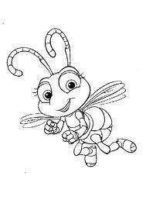
2.
RAZVRSTAJTE, LIJEPO MOLIM, OVE ZANIMLJIVOSTI PRIRODE U TABLICU- ALI TOČNO, JER, ŠMRC, INAČE NI JA NEEEZNAM!?!
ŽIVA PRIRODA | NEŽIVA PRIRODA

3. ŽIVA I NEŽIVA PRIRODA GRAĐENE SU OD TVARI.
4. ISTRAŽIVAČKI RAD ( dz ) Evo jednog zanimljivog zadatka za vas, djeco draga.
Istražite, pitajte, pročitajte kako se neka biljka ili životinja prilagodila životnim uvjetima u kojima živi.
Pronađi fotografiju, sličicu ili nacrtaj sam/a uz tekst kojeg ćeš pisati o toj biljci ili životinji.
Piši na velikom papiru ( A 4 ) kako bismo napravili razrednu izložbu! Sretno u istraživanju!!!

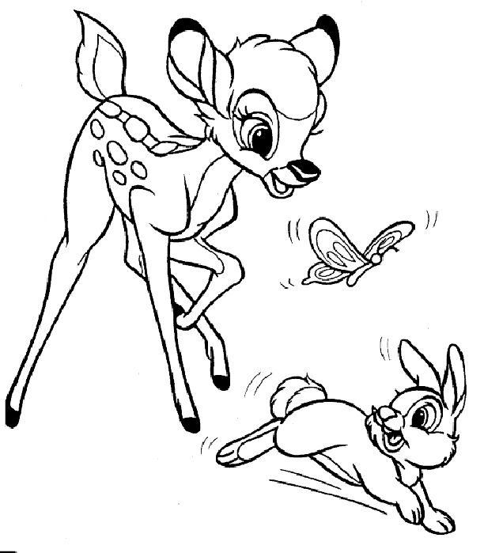

SVE TVARI MOGU BITI U : čvrstom, tekućem i plinovitom stanju.

RAZVRSTAJ PREMA OBLIKU OVE TVARI:
mlijeko, orah, vodena para, led, nafta, željezo, voda, zrak,
dim, ulje, kolač, čokolada, kečap, pomfrit, bombon, parfem
ČVRSTA TVAR | TEKUĆA TVAR | PLINOVITA TVAR

